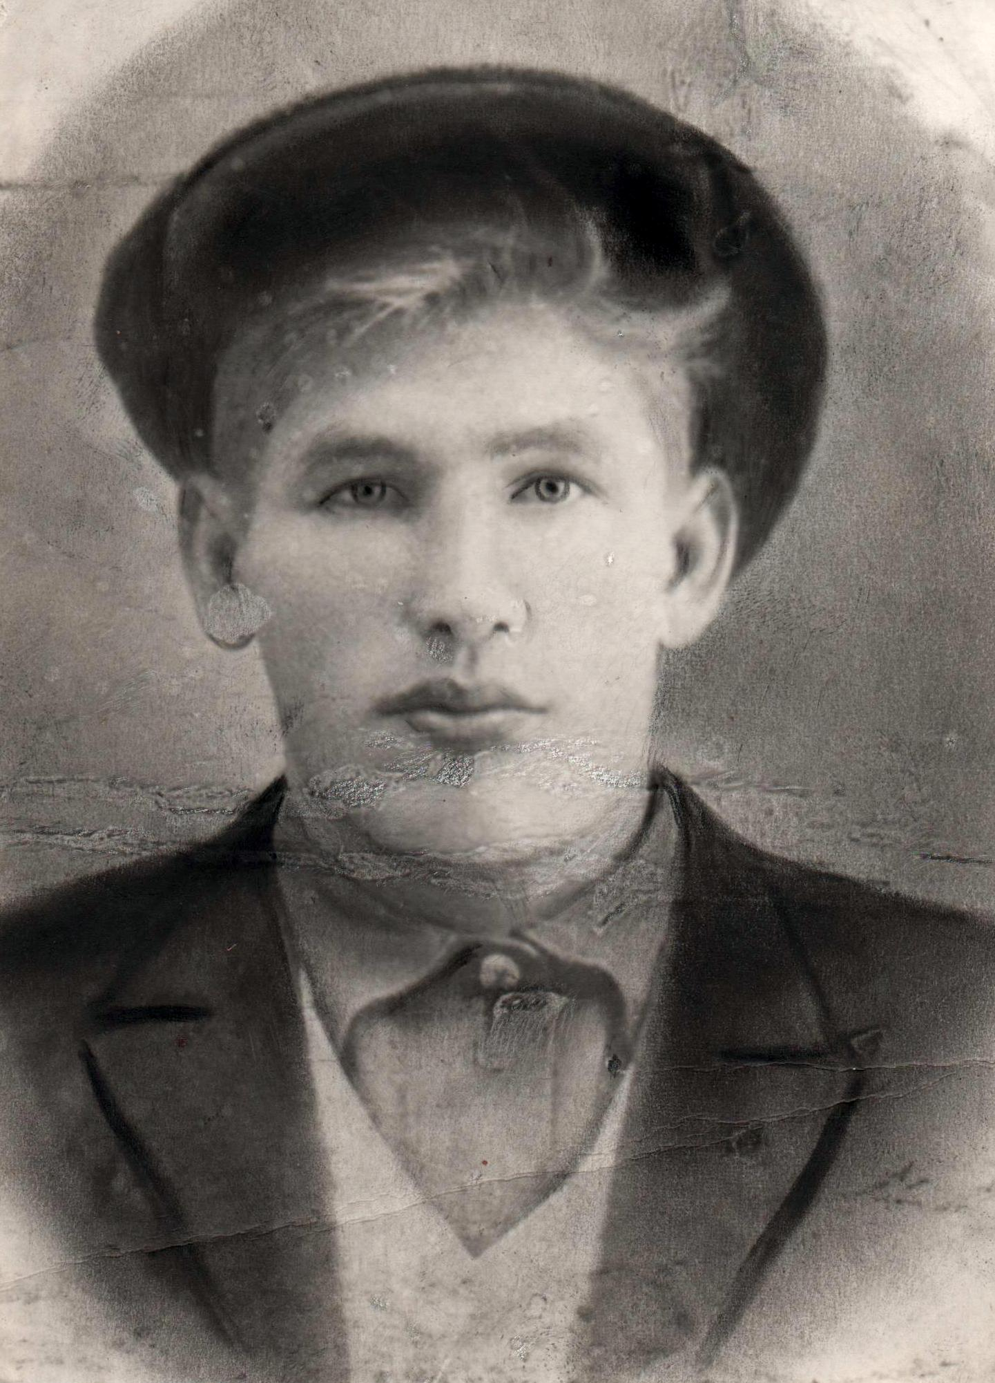

Мой прапрадед,
Фёдор Иванович Гвоздев,
родился в 1907 году в деревне Ивановское,
Кологривского р-на, Вяльцевского с/с.
22 июня 1941 года в воинском звании лейтенанта ушёл на фронт.
Геройски погиб защищая Москву
27 февраля 1943 года.
Захоронен в Калининской области,
деревня Плоское

Мой прапрадед

Держу я в руках фотографию деда,
Точнее не деда а прапрадеда.
Не получилось дожить до победы
Не получилось,а надо бы!

Жил он в деревне и был хлеборобом
Работал с темна до темна
Но громом загрохотала
Над Родиною война.

И молодой лейтенант Фёдор Гвоздев гимнастёрку надел, сапоги,
Пилотку со звёздочкой,за плечи-винтовку.
Судьба!Ты его сбереги!

И он бы, я знаю, дошёл до Берлина
И флаг над Рейхстагом поднял,
Но пуля проклятая не пощадила,
И дед пой от пули упал!!!

Мой дед, а точнее прапрадед
Под Ржевом геройски погиб,
И дедушке - вечная память,
А в памяти -вечная жизнь!!!

«Вспомним всех поимённо,
Горем вспомним своим!
Это надо не мёртвым,
Это надо надо живым!»

